Программа тренинговых занятий, направленных на развитие основных познавательных процессов

Пояснительная записка.

В период подросткового возраста особенно заметным становится рост сознания и самосознания детей. Расширяется их сфера знаний о себе, о людях, об окружающем мире. Развитие самосознания подростка находит свое выражение в изменение мотивов основных видов деятельности: учения, общения и труда. Детские мотивы, характерные для младшего школьного возраста, теряют свою силу. На их месте возникают новые, “взрослые” мотивы, которые приводят к переосмыслению содержания целей и задач деятельности. Соответственно этому, необходимо вооружить школьников необходимыми знаниями о способах саморазвития и самосовершенствования.

Цель занятий: развить познавательные процессы участников

Задачи занятий:

- Дать детям общее понятие об основных видах познавательных процессов;
- дать знания о себе, о своем внутреннем мире, о способах саморазвития.

Характер работы по курсу представлен 6 тренинговыми занятиями (два раза в месяц) по 40 минут, направленными на самопознание школьников, развитие познавательных процессов, осознание своих способностей и возможностей.

Тематический план занятий
№ п/п | ТЕМА | ЦЕЛЬ
1 | Восприятие | Дать понятие восприятия.  Познакомить учащихся с упражнениями для развития восприятия.
2 | Мышление | Дать понятие мышления.  Познакомить учащихся с упражнениями для развития мышления.
3 | Внимание | Дать понятие внимания.  Познакомить учащихся с упражнениями для тренировки и развития внимания.
4 | Память | Дать понятие памяти.  Тренировочные упражнения.  Обсудить способы эффективного запоминания.
5 | Воображение | Дать понятие воображению  Тренировочные упражнения.  Способы развития воображения
6 | Речь | Дать понятие речи.  Тренировочные упражнения.  Способы развития речи

Содержание занятий

Восприятие.
Что такое восприятие. “Сколько раз встречается” (упражнение 1), “Развиваем глазомер” (упражнение 2), “Развиваем наблюдательность” (упражнение 3), игра “Самые наблюдательные” (упражнение 4), беседа о необходимости быть наблюдательным.
Мышление.
Что такое мышление, “5 лишний” (5), “Анаграммы” (6), “Составление предложений” (7), “Сформулируй определение” (8), беседа о способах развития мышления.
Внимание.
Виды внимания, игра “Часы” (9), “Расстановка чисел” (10), игра “Пропусти число” (11), беседа “Как развивать внимание”.
Память.
Виды памяти, “Вспомни, не глядя” (12), слуховая память (13), “пиктограммы” (14), “Запомни знаки” (15), игра “Слухи” (16), обсуждение способов запоминания и развития памяти.
Воображение
Игра «На что похоже» (17), упражнение «Сказка» (18), обсуждение способов развития воображения
Речь
Упражнение «Фразы» (19), «Заблудившийся рассказчик» (20), «Ошибающийся учитель» (21), «Скороговорки» (22). Обсуждение способов развития речи.

Список использованной литературы

- Андреев Л. А., Хромов Л. Н. Тренируйте память. М.: Просвещение, 1994.
- Немов Р.С.Практическая психология: Учеб. пособие. - М.: Гуманит. изд. центр ВЛАДОС, 1997.- 320 с,: илл
- Рогов Е. И. Настольная книга практического психолога в образовании. М.: Владос, 1996.
- Рудестам К. Групповая психотерапия. М.: Прогресс, 1990.
- Симановский А. Э. Развитие творческого мышления детей. Ярославль: Академия развития, 1997.
- Тихомирова Л. Развитие интеллектуальных способностей ребенка. Младший подростковый возраст. М.: Рольф, 2001.
- Черемошкина Л. В. Развитие внимания детей. Ярославль, Академия развития, 1997.
- Черемошкина Л. В. Развитие памяти детей. Ярославль, Академия развития, 1997.

Занятие 1
Тема: Восприятие

Сегодня мы с вами тренируем наше с вами восприятие.
Вопрос к участникам: Как вы думаете, что такое «восприятие»?
Восприятие – это целостная картина объекта, то есть того, что человек познает, получаемая при помощи ощущений.
Итак, приступаем к тренировкам!

Упражнение 1. «Сколько раз встречается» (табл. 1). Развитие аналитического восприятия.
Участникам задается вопрос: «Сколько раз встречается Х?». они должны посчитать количество Х и сказать его ведущему.
Табл. 1
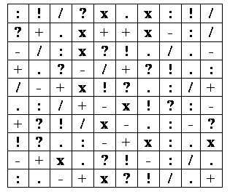
Упражнение 2. «Развиваем глазомер» (табл. 2). Развитие возможностей сравнения и оценки в восприятии объектов.
Инструкция: Посмотрите внимательно и постарайтесь определить на глаз, какие из жетонов пройдут в щель автомата, а потом проверьте свое предположение линейкой.
Табл. 2


Упражнение 3. «Развиваем наблюдательность». Развитие наблюдательности и способностей к запоминанию.
Инструкция: участники выбирают водящего.
Остальные участники занимают определенные позы, которые водящий должен запомнить. Затем водящий выходит из комнаты, а играющие должны сделать всего 5 изменений в одежде, в позах. После этого входит водящий. Он должен вернуть всех в исходное положение. Если водящий нашел все пять изменений, то у него хорошая наблюдательность.

Упражнение 4. Игра «Самые наблюдательные» (наблюдательность)
Инструкция: Участники игры делятся на 2 команды.
К доске прикрепляют 2 репродукции картин (для каждой команды). В течение 5 минут ребята рассматривают их, стараясь запомнить все детали. Затем репродукцию 1-й команды помещают так, чтобы ее видели все, кроме членов этой команды. А репродукцию 2-й команды должны видеть все, кроме ее членов. Членов первой команды подробно расспрашивают о всех деталях картины. А членов второй команды подробно расспрашивают о всех деталях их картины. О количестве задаваемых вопросов команды предварительно договариваются. Какая команда отвечает на все вопросы, та и побеждает.

Вопрос к участникам: Как вы думаете, для чего нужна наблюдательность?
В нашем мире наблюдательность играет большую роль. Может быть, отсутствие её в обычной жизни и не особо мешает (хотя, когда Вы ищете ключи от дома, она понадобится, и ещё как). Но вот в профессиональной деятельности, особенно связанной с людьми, она очень пригодится.
Вот пример профессиональной наблюдательности женщины-адвоката, взятый нами из книги Сидни Шелдона «Гнев ангелов»:
«Она научилась по обуви определять характер человека и отбирала в присяжные людей, носивших удобную обувь, потому что они отличались покладистым характером… Дженнифер постигала язык жестов. Если свидетель врал, он трогал себя за подбородок, плотно сжимал губы, закрывал рукой рот, дергал себя за мочку уха или теребил волосы. Ни одно из этих движений не ускользало от Дженнифер, и она выводила лжеца на чистую воду».
Вот так можно умело пользоваться нашей наблюдательностью.
Поэтому развивайте в себе эти способности.
Спасибо вам за внимание, до встречи.

Занятие 2

Тема: Мышление

Давайте разберемся, что такое мышление.
Как вы думаете, что это такое? (ответы участников)
Мышление – это активное познание окружающего мира и самого себя, подключающее умственные процессы, то есть человек получаемую информацию обдумывает.

Упражнение 5. Игра «5 лишний» (анализ, сравнение)
Ведущий называет 5 слов, участники говорят, какое слово в этом списке лишнее.
Пример:
Стул
Диван
Табуретка
Сиденье для машины
Солнце
Лишнее солнце, так как это звезда и на нее мы смотрим, а на остальном сидим.
Картошка
Огурец
Вишня
Лук
Помидор
Лишнее вишня , т. к. - это ягода, а всё остальное овощи.
Ручка
альбом
карандаш
кисточка
фломастер
Лишнее альбом, так как остальным можно писать/рисовать, а в альбоме нужно рисовать.
Дача
Корыто
Кот
Забор
Бак
Лишнее кот, т.к.- это одушевленное существо, а всё остальное неодушевленное.
Растение
солнце
радио
мышь
небо
Мышь женского рода, все остальное среднего.
Гитара
Фортепиано
Тамбурин
Каподастр
Перкуссия
Каподастр не инструмент.
макушка
ромашка
ракушка
бабушка
погремушка
Погремушка – с приставкой, ромашка – суффикс «ашк».

Неврит
Глаукома
Тахикардия
Танзилит
Нейрохирургия
Нейрохирургия. Ввиду того, что это область хирургии, а остальное – заболевания

Натюрморт
Статуя
Образ
Кисть
Глина
лишнее слово Образ т.к. его нельзя увидеть , а всё остальное можно

Здорово! Молодцы, что справились!
Переходим к следующему упражнению.

Упражнение 6. Игра «Анаграммы» (анализ, синтез, сравнение, обобщение).

Составьте анаграммы, слова, которые отличаются друг от друга только порядком заключенных в них букв. Примеры: шарф - фарш; слово -волос; кулон - уклон - клоун - колун; клоп - полк; лежание - желание. На каждое слово – по 30 секунд.
Составьте собственные анаграммы от слов: бирюк, стан, сустав, бязь, рондо, накат, пион, крот, колосок,.

Упражнение 7. Игра «Составление предложений» (развитие анализа, синтеза, обобщения)

Используя различные значения слов: картина, роль, класс, основание, культура составьте с ними предложения. А теперь попытайтесь составить предложение (рассказ), включив в него все эти пять слов. То же самое задание сделайте, используя слова: студент, коньки, телега, дождь, небо, любовь. Составьте одно сложное или несколько предложений из слов: край, зуб, лошадь, клад, носки, инженер, город, доска.

Упражнение 8. «Сформулируй определение» (развитие анализа, сравнения)

Участникам предлагается сформулировать понятие существительному «скрипка».
Сегодня много упражнений на развитие мышления. Решая задачи по математике, заучивая стихи, делая доклады по предметам, вы развиваете свои способности.
Кроме того, можно использовать и те упражнения, с которыми мы с вами сегодня познакомились.
Занятие 3

Тема: Внимание
Упражнение 9. Игра-энергизатор “Часы”
Инструкция: В игре участвует 13человек. Учащиеся встают в круг, изображая циферблат. Один игрок – водящий - становится в центре, он называет время, а участники игры, находящиеся там, где в это время находятся стрелки, одним хлопком обозначают положение часовой стрелки, а двумя хлопками - положение минутной стрелки. Тот, кто ошибается, становится водящим.
По окончанию игры проводится ее обсуждение, учащимся предлагается ответить на вопрос, почему допускались ошибки.

Объявляется тема занятия.
Что такое внимание? – заслушиваются все ответы детей, дается определение из словаря.
Внимание - это направленность и сосредоточенность нашего сознания на определенном предмете или явлении.

Учащимся предлагается закрыть глаза и ответить на вопросы:
- Сколько окон в кабинете?
- Какого цвета шторы в кабинете?
- Сколько парт в ряду у окна?

В результате обсуждения учащиеся подводятся к выводу, что существуют разные виды внимания, один из них - непроизвольное внимание, которое возникает без усилий воли.
Оценка произвольного внимания.

Упражнение 10. Для оценки произвольного внимания можно использовать методику “Расстановка чисел”.
Инструкция: Выписать числа в возрастающем порядке (табл. 1). (Время работы - 2минуты.)
Табл. 1
16 | 37 | 98 | 29 | 54
80 | 92 | 46 | 59 | 35
43 | 21 | 8 | 40 | 2
65 | 84 | 99 | 7 | 77
13 | 67 | 60 | 34 | 18
Средняя норма – 22 числа.

Упражнение 11. Игра “Пропусти число”. (Позволяет учащимся выйти из-за парт, сменить положение, отдохнуть).
Инструкция: Встаньте в круг. Необходимо считать вслух, а числа, содержащие 3 или делящиеся на 3, заменять хлопками. Тот, кто ошибается, выбывает из игры.
Изучение свойств внимания:
Устойчивость внимания. Учащимся предлагается подумать, что это такое. (Это способность отвлечься от всего постороннего).
Даны два числа: 84 26
Задание:
1. Умножить 1-ую цифру 2-ого числа на 2-ую цифру 1-ого числа.
2. Прибавить 2-ую цифру 2-ого числа.
3. Вычесть 1-ую цифру 1-ого числа.
4. Ответ запишите.
Распределение внимания. (Это умение выполнять несколько дел одновременно).
К доске выходят 3 человека, встают рядом. Крайние начинают считать с любых чисел. По сигналу учителя они останавливаются. Средний ученик должен сказать на каком числе остановился каждый.
Обсуждение вопросов:
- Зачем нужно быть внимательным?
Выслушивается мнение всех детей, делается вывод о необходимости развивать внимание.
Как развивать внимание?
Обсуждаются способы развития внимания.
В конце занятия делается вывод о том, что учащиеся могут самостоятельно развивать свое внимание с помощью данных упражнений. Проводится обратная связь (что понравилось, что не понравилось, что нового узнали о себе, т.д.).

Занятие 4.
Тема: Память.

Память – одна из психических функций и видов умственной деятельности, предназначенная сохранять, накапливать и воспроизводить информацию.

Упражнение 12 «Вспомни, не глядя» (запоминание, представление)

Участникам необходимо запомнить изображение, представленное с помощью проектора или распечатки, запоминание идет в течение 1 минуты, затем изображение убирают. Участникам предлагается описать в подробностях то, что они запомнили. Затем картинка возвращается на место, а участники сравнивают её с тем изображением, которое они вспомнили (рис. 1, 2)
Рис.1
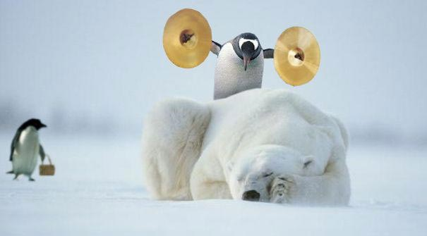
Рис. 2
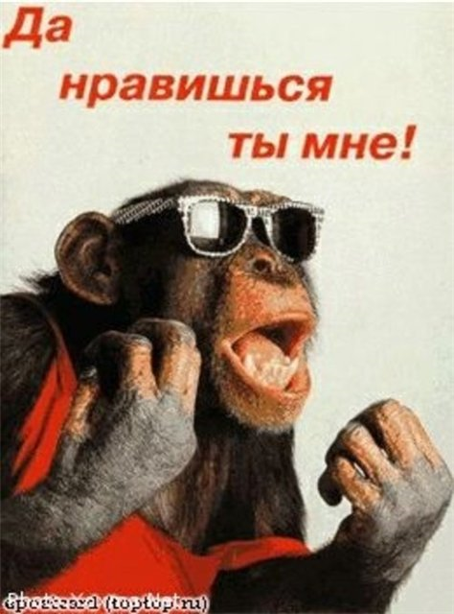

Упражнение 13 на развитие слуховой памяти.
Предлагается запомнить и прохлопать следующие ритмы:
II III I II; III III I II.
Упражнение «Пиктограммы»
Необходимый материал: листы бумаги, писчие принадлежности для каждого участника.
Особенности проведения. Предлагается для запоминания определенное количество слов или выражений, при этом для каждого из них нужно нарисовать любое изображение или знак, то есть пиктографически записать ряд понятий.
Набор слов
Веселый праздник
Развитие
Тяжелая работа
Зимний день
Разлука
Легкая работа
Болезнь
Счастье
Обман
Бедность
Листочки откладываются до конца занятия.
Затем участниками по команде ведущего индивидуально на листе воспроизводится ряд слов.

Упражнение 14. «Запомни знаки» (запоминание)

Необходимый материал: листы бумаги, писчие принадлежности для каждого участника.

На доске выписываются знаки: звездочка, солнце, треугольник, квадрат, овал, прямоугольник, круг.
Участникам как можно быстрее и точнее нужно запомнить использованные знаки и их последовательность. Через 1 минуту знаки убираются (закрываются створками доски либо, если они напечатаны на бумаге, просто переворачиваются).
Участники пишут на своих листах знаки в их последовательности.
Через 1 минуту знаки снова показывают.

Упражнение 15. «Слухи» (запоминание, воспроизведение)
Ведущий просит выйти 5 добровольцев, которые будут принимать участие в упражнении.
Объясняет правила: 4 человека выходят за двери, одному (тот кто остался) ведущий зачитывает текст: «Исполнительный директор ОАО «Косметикс трейдинг групп» Ираида Генриховна Оюшминальд просила сообщить всем акционерам общества, что собрание акционеров посвященное переизбранию членов правления, в связи с тяжёлым финансовым положением общества – переносится со вторника 19 сентября в 17-00 на четверг 22 сентября в 16-00. Место проведения собрания изменилось с актового зала Оперного театра на Зал заседаний ДК «Шинник».
Задача слушавшего передать то, что он запомнил следующему участнику. Участники заходят по очереди – слушают и передают полученную информацию.
Обсуждение: % оставшейся информации от первоначального текста. Что запоминает клиент из нашего сообщения? Что ему необходимо запомнить из нашего сообщения?
Проверка упражнения 13.

Занятие 5.
Тема: Воображение.

Ребята, скажите, пожалуйста, что такое «воображение»? (ответы участников)
Воображение – это способность сознания создавать образы, представления, идеи и распоряжаться ими.
С помощью воображения мы с вами придумываем что-то новое, но часто это новое создается нами на основе того, что мы уже знаем.
Итак, сейчас мы с вами будем воображать.

Упражнение 16. «На что похоже» (анализ, синтез, сравнение, обобщение, ассоциативное мышление)
Перед вами – картинки с неопределенным рисунком. Скажите, пожалуйста, на что они похожи (рис. 1, 2)
Рис.1
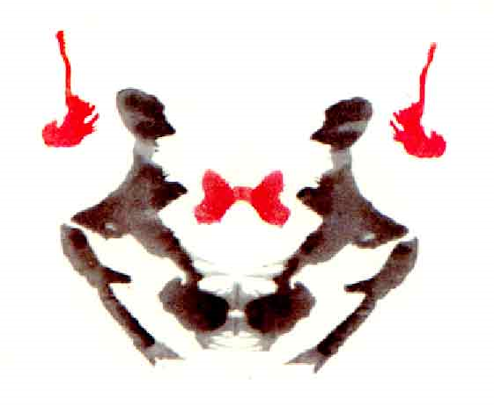
Рис. 2
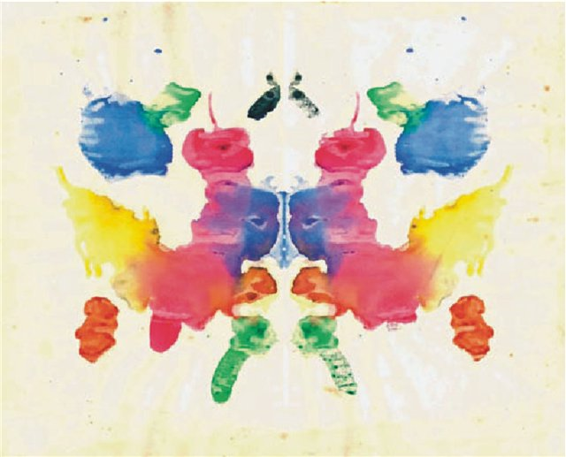

Замечательно!!! По-моему, у нас здорово получилось!

Упражнение 17. «Сказка на новый лад» (воображение)

Скажите, пожалуйста, а все ли читали сказку «Красная шапочка»?
Замечательно, тогда мы с вами сейчас будем переделывать её на новый лад.
Нам нужно придумать, что бы было с героями и с самой сказкой, если бы персонажи в ней вели себя по-другому, имели другой характер, по-другому общались и т.д.
Здесь можно проявить максимальную свободу мысли! Начинаем!

Спасибо большое!
Вопрос к участникам: каким способом можно развивать воображение?
(читать книги, сочинять сказки и стихи, рисовать, в учебной деятельности – по-новому решать задачи, писать сочинения и т.д.)

Занятие 6.
Тема: Речь

Ребята, что такое речь?
Речь – это форма общения людей с помощью языка

Упражнение 18. «Фразы» (развитие вербального интеллекта)
Для упражнения понадобится орфографический словарь
Многие из вас знают забавные фразы, в которых каждое слово начинается с одной и той же буквы или слога. К примеру: "Четыре черненьких, чернявеньких чертенка чертили черными чернилами чертеж". В этой фразе каждое слово имеет буквы «ч» и «р».
Придумайте свою такую же веселую фразу. Работу следует начинать с "Орфографического словаря", в котором надо выбрать слова, начинающиеся на одну и ту же букву и близкие по сюжету.

Упражнение 19. «Заблудившийся рассказчик» (внимание, умение придерживаться темы рассказа, вербальный интеллект)
Участники рассаживаются в круг. Ведущий назначает тему разговора. Один из участников начинает развивать ее, а затем, следуя за случайными ассоциациями, уводит разговор в сторону. Он перескакивает с одной темы на другую, затем на третью, стремится как можно лучше «запутать» свое повествование. Затем говорящий жестом передает слово другому участнику. Слово может быть передано любому, поэтому за ходом игры следят все. Тот, на кого упал выбор, должен «распутать» разговор, т.е. кратко пройтись по всем ассоциативным переключениям своего предшественника в обратном порядке — от конца к началу. Он возвращается к исходной, предложенной ведущим, теме. Затем сам «запутывает» разговор, передает слово кому-то другому, и так далее.

Упражнение 20.«Ошибающийся учитель» (анализ, умение отстаивать свою точку зрения, коммуникативность, развитие речевых навыков, вербальный интеллект)
Ведущий или один из участников делает умышленные ошибки при чтении, при доказательстве различных положений (в том числе и математических зависимостей). Остальная группа должна находиться в постоянной готовности находить и исправлять ошибки, обосновывая при этом свою точку зрения. Для этого можно использовать целостные тексты. Тогда игра «Ошибающийся учитель» преобразуется в игру «Опечатка».

Упражнение 21.«Скороговорки» (артикуляция)
На скорость произносим скороговорки (от медленного к быстрому).
Ехал грека через реку,
Видит грека в реке рак,
Сунул греку руку в реку,
Рак за руку греку ЦАП!!!

Карл у Клары украл кораллы,
Клара у Карла украла кларнет

Давайте найдем основные способы развития речи.
(чтение, ответы на уроках, написание собственных произведений литературы, скороговорки, заучивание текстов и т.д.)

